

ВЯТСКОПОЛЯНСКАЯ ГОРОДСКАЯ ДУМА
КИРОВСКОЙ ОБЛАСТИ

РЕШЕНИЕ

23.06.2015 № 55
г. Вятские Поляны

О внесении изменений в генеральный план муниципального образования городского округа город Вятские Поляны Кировской области, утвержденный решением Вятскополянской городской Думы
от 20.08.2012 № 76

В соответствии со статьей 28 Градостроительного кодекса Российской Федерации, Федеральным законом от 06.10.2003 № 131-ФЗ «Об общих принципах организации местного самоуправления в Российской Федерации», статьями 7, 21 Устава муниципального образования городского округа город Вятские Поляны Кировской области, постановлением главы города Вятские Поляны от 14.04.2015 № 38 «Об организации и проведении публичных слушаний по проекту о внесении изменений в генеральный план муниципального образования городского округа город Вятские Поляны Кировской области», с учетом протокола публичных слушаний по проекту градостроительного решения от 29.05.2015, заключения о результатах публичных слушаний по проекту градостроительного решения от 15.06.2015, Вятскополянская городская Дума РЕШИЛА:
1. Внести и утвердить изменения в генеральный план муниципального образования городского округа город Вятские Поляны Кировской области, утвержденный решением Вятскополянской городской Думы от 20.08.2012 № 76 «Об утверждении генерального плана муниципального образования городского округа город Вятские Поляны Кировской области» согласно приложениям № 1-6 (фрагменты генплана).
2. Опубликовать (разместить) настоящее решение на официальном сайте администрации города Вятские Поляны в сети «Интернет».
3. Настоящее решение вступает в силу со дня его официального опубликования.

Глава города Вятские Поляны
С.Е. Кисляков

Приложение 1
к решению Вятскополянской
городской Думы
от 23.06.2015 № 55
Об изменении вида и границ функциональной зоны в отношении территорий в районе ул. Тойменка г. Вятские Поляны
Существующая ситуация Вносимые изменения

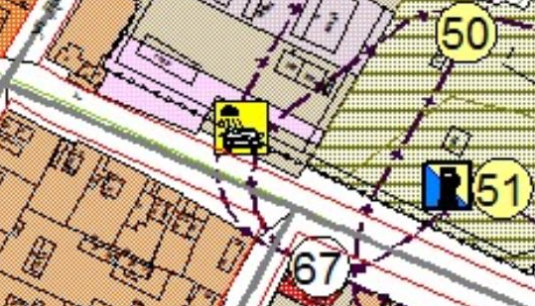
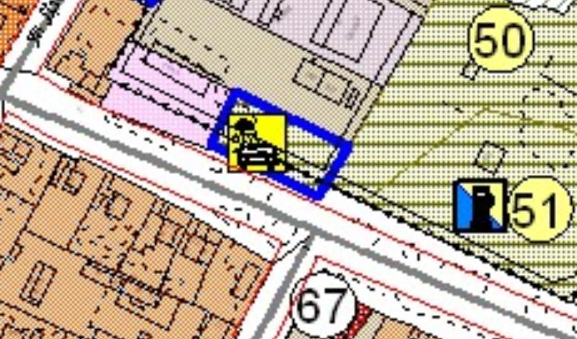

Условные обозначения:
 | - земельный участок, в пределах которого изменяются границы территориальной зоны.
 | - общественно-деловая зона.
 | - производственные и коммунально – складские зоны.

Приложение 2
к решению Вятскополянской
городской Думы
от 23.06.2015 № 55
Об изменении вида и границ функциональной зоны в отношении территорий в районе
ул. Кукина г. Вятские Поляны
Существующая ситуация Вносимые изменения
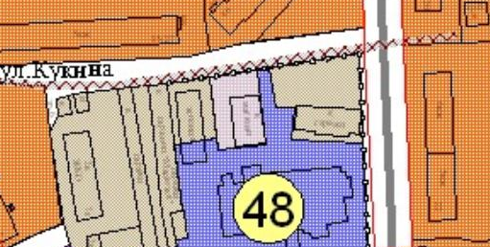
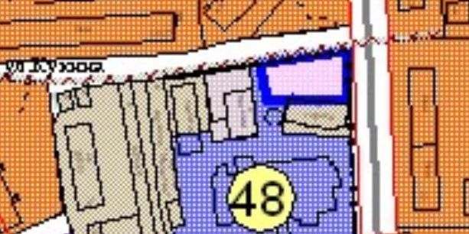

Условные обозначения:
- земельный участок, в пределах которого изменяются границы территориальной зоны.
- общественно-деловая зона.
- производственные и коммунально – складские зоны.

Приложение 3
к решению Вятскополянской
городской Думы
от 23.06.2015 № 55
Об изменении вида и границ функциональной зоны в отношении территорий в районе мкр. Осинки г. Вятские Поляны
Существующая ситуация Вносимые изменения
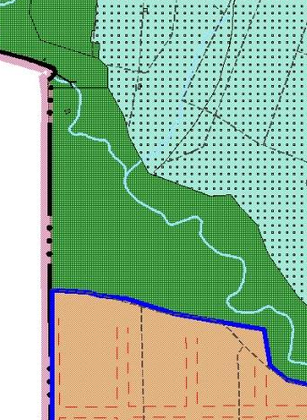
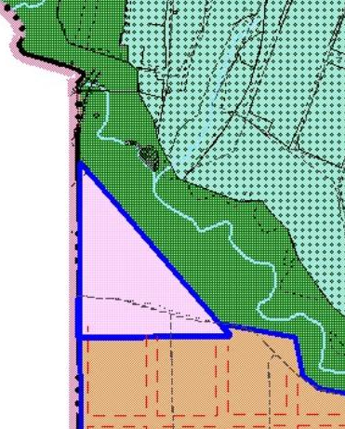

Условные обозначения:
- земельный участок, в пределах которого изменяются границы территориальной зоны.
- общественно-деловая зона.
 | - зона рекреационного назначения.
Приложение 4
к решению Вятскополянской
городской Думы
от 23.06.2015 № 55
Об изменении вида и границ функциональной зоны в отношении территорий в районе
мкр. Западный г. Вятские Поляны
Существующая ситуация Вносимые изменения
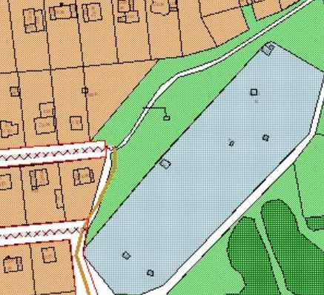
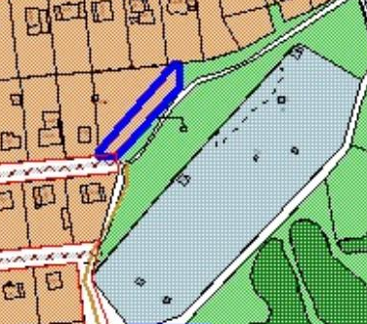

Условные обозначения:
- земельный участок, в пределах которого изменяются границы территориальной зоны.
- зона рекреационного назначения.
- жилая зона.
Приложение 5
к решению Вятскополянской
городской Думы
от 23.06.2015 № 55
Об изменении вида и границ функциональной зоны в отношении территорий в районе
ул. Перевозная г. Вятские Поляны
Существующая ситуация Вносимые изменения
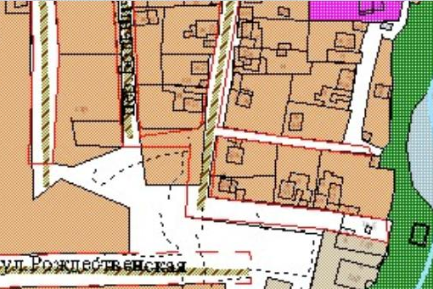
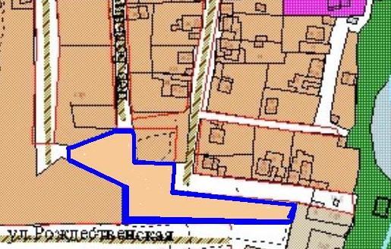

Условные обозначения:
- земельный участок, в пределах которого изменяются границы территориальной зоны.
- жилая зона.

Приложение 6
к решению Вятскополянской
городской Думы
от 23.06.2015 № 55
Об изменении вида и границ функциональной зоны в отношении территорий в районе
ул. Шорина г. Вятские Поляны
Существующая ситуация Вносимые изменения
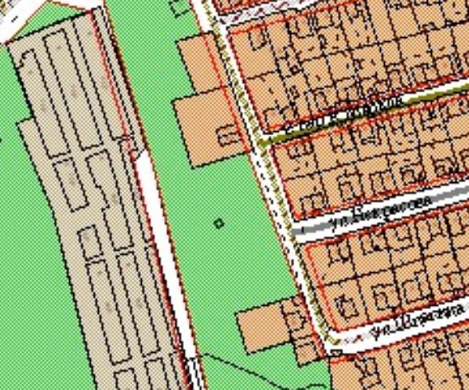
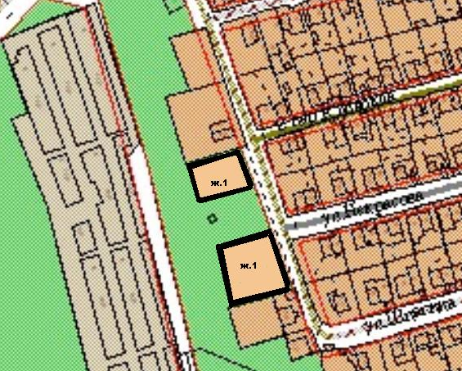

Условные обозначения:
- земельный участок, в пределах которого изменяются границы территориальной зоны.
- жилая зона.

